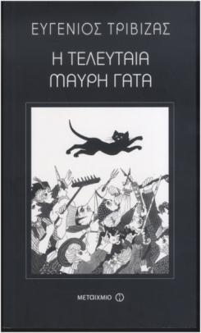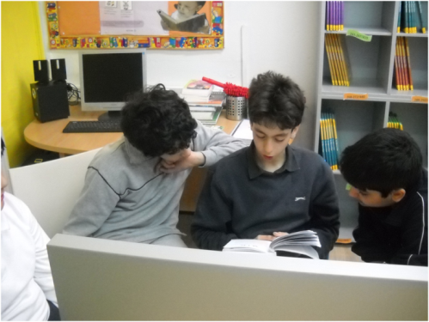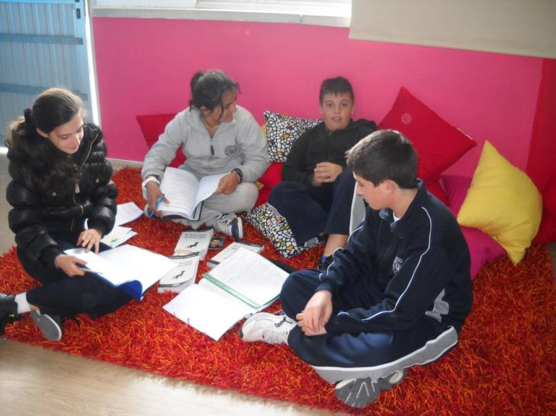

**Υπευθυνότητα**

**Συνεργατική Μάθηση**

**και**

**Φιλαναγνωσία**

Α΄δημοτικο σχολειο μακεδονιτισσασ



Στην προσπάθειά του το σχολείο μας να καταστήσει τους μαθητές και τις μαθήτριές μας υπεύθυνους για τη μάθησή τους, να προωθήσει τη φιλαναγνωσία ως διαβίου δεξιότητα καθώς και να καθιερώσει τη συνεργατική μάθηση ως μέρος της καθημερινής διδασκαλίας έγινε εισήγηση στα παιδιά να επεξεργαστούν ομαδικά ένα λογοτεχνικό βιβλίο. Οι γονείς ενημερώθηκαν για τη δραστηριότητα στις συναντήσεις που έγιναν στην αρχή της σχολικής χρονιάς.

Τα παιδιά προμηθεύτηκαν το βιβλίο του Ευγένιου Τριβιζά « Η τελευταία μαύρη γάτα» και χωρίστηκαν σε ομάδες φιλίας των τεσσάρων παιδιών.

«Είναι δημιουργικός και διασκεδαστικός τρόπος εργασίας , μου αρέσει»

# Ανάπτυξη

# Φιλαναγνωσίας

**Υπευθυνότητα - Συνεργατική Μάθηση**

Οι ομάδες λειτουργούν με τη μέθοδο των «αριθμημένων κεφαλιών». Όλα τα μέλη της ομάδας έχουν κοινή ευθύνη να διαβάσουν ένα ορισμένο αριθμό σελίδων στο σπίτι. Πέρα από αυτή την κοινή υποχρέωση κάθε παιδί έχει μια επιπρόσθετη υποχρέωση, την οποία προετοιμάζει από το σπίτι για να είναι έτοιμο να την παρουσιάσει στην ομάδα. Το παιδί με τον αριθμό ΕΝΑ επιλέγει ένα κομμάτι από το κείμενο για να το διαβάσει μεγαλόφωνα και με το κατάλληλο ύφος στην ομάδα, το παιδί με τον αριθμό ΔΥΟ είναι υπεύθυνο να καταγράψει ερωτήσεις κατανόησης του κειμένου. Τις ερωτήσεις θα υποβάλει στην ομάδα και θα πάρει από τους φίλους του την απάντηση προφορικά. Τα παιδιά έχουν ασκηθεί να υποβάλλουν στους «συνεργάτες» τους τόσο ερωτήσεις με «φανερή» όσο και με «κρυμμένη» απάντηση.

Στο παιδί με τον αριθμό ΤΡΙΑ τα μέλη της ομάδας ανακοινώνουν αριθμό γι’ αυτούς άγνωστων λέξεων (ο αριθμός συμφωνείται με την ολομέλεια) για να ψάξει στο λεξικό την ερμηνεία τους. Τέλος για περίπου τρεις συναντήσεις, το παιδί με τον αριθμό ΤΕΣΣΕΡΑ παρακολουθεί προσεχτικά την εξέλιξη της υπόθεσης του βιβλίου και στο τέλος των τριών συναντήσεων έχει υποχρέωση να φέρει και παρουσιάσει στην ομάδα του μια δημιουργική εργασία. Η εργασία αυτή μπορεί να είναι μια ζωγραφιά, ένα ποίημα, η συγγραφή σεναρίου για μια σκηνή, η εκτέλεση μιας συνταγής, η μελοποίηση ενός ποιήματος ή μια κατασκευή. Με την παρουσίαση της δημιουργικής εργασίας οι ρόλοι στην ομάδα αλλάζουν έτσι ώστε όλα τα παιδιά να αναλάβουν την ευθύνη όλων των ρόλων.

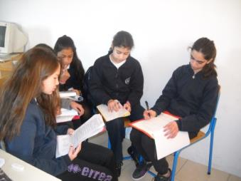

Για την πιο πάνω δραστηριότητα αφιερώνεται ένα σαραντάλεπτο τη βδομάδα. Κάθε ομάδα έχει τη δική της γωνιά στην τάξη για να εργαστεί με άνεση. Όταν τελειώσει η ανάγνωση του βιβλίου οι ομάδες θα κάνουν «βιβλιοκουβέντα» και θα παρουσιάσουν το βιβλίο σε άλλα παιδιά της Στ΄τάξης γειτονικού σχολείου που θα μας επισκεφθούν.

Η δραστηριότητα αυτή ενθουσίασε τα παιδιά , περιμένουν πώς και πώς το σαραντάλεπτο αυτό. Έχουν αναλάβει την ευθύνη της μάθησής τους και είναι πολύ αυστηροί με τον συνεργάτη τους που τυχόν θα επιδείξει αμέλεια στη διεκπεραίωση της ευθύνης που του έχει ανατεθεί γιατί τότε η ομάδα δυσκολεύεται να λειτουργήσει αποτελεσματικά. Η ανάγνωση, η κατανόηση γραπτών κειμένων καθώς και η υπευθυνότητα των παιδιών βελτιώθηκε σημαντικά.

Η πιο πάνω δραστηριότητα έχει εφαρμοστεί με επιτυχία για δύο συνεχόμενες χρονιές. Διαφορετικά παιδιά επέδειξαν τον ίδιο ενθουσιασμό και υπευθυνότητα στην διεκπεραίωση της εργασίας τους. Η θετική επίδραση στη μάθησή τους ήταν επίσης εμφανής.

H δραστηριότητα αυτή έχει την πηγή της στην ιστοσελίδα: www.journeytoexcellence.uk και έχει διαφοροποιηθεί και προσαρμοστεί για να εξυπηρετήσει τις ανάγκες των παιδιών της συγκεκριμένης ηλικίας.

Οι μαθητές είπαν για το πρόγραμμα:

« Είναι μια δραστηριότητα ξεχωριστή. Κάνουμε διάλειμμα από το συνηθισμένο τρόπο εργασίας, μαθαίνουμε, διαβάζοντας ένα πολύ ωραίο βιβλίο.»

« Μαθαίνουμε να είμαστε

οργανωμένοι υπεύθυνοι και

συνεπείς. Αν κάποιος δεν

κάνει τη δουλειά του τότε η

ομάδα δεν μπορεί να

λειτουργήσει. »

« Η δραστηριότητα μας φέρνει πιο κοντά.

Εμπλουτίζει το λεξιλόγιό μας. Μας βοηθά να καταλαβαίνουμε το κείμενο πίσω από τις γραμμές. »

« Μας κάνει

υπεύθυνους, λέμε τη γνώμη μας,

διαφωνούμε….,

εμπλουτίζει το

λεξιλόγιό μας. »

« Μου αρέσει ο τρόπος

που εργαζόμαστε γιατί

δουλεύω ομαδικά με

τους φίλους μου .»